
2024年4月30日
株式会社ホビージャパン
ホビージャパンMOOK
ホビージャパンエクストラ
特集：スーパーロボット大戦OG
2024年4月30日(火)発売
株式会社ホビージャパン（本社：東京都渋谷区、代表取締役社長：松下大介）は、模型ムック「ホビージャパンエクストラ 特集：スーパーロボット大戦OG」を2024年4月30日(火)より全国書店で発売いたします。

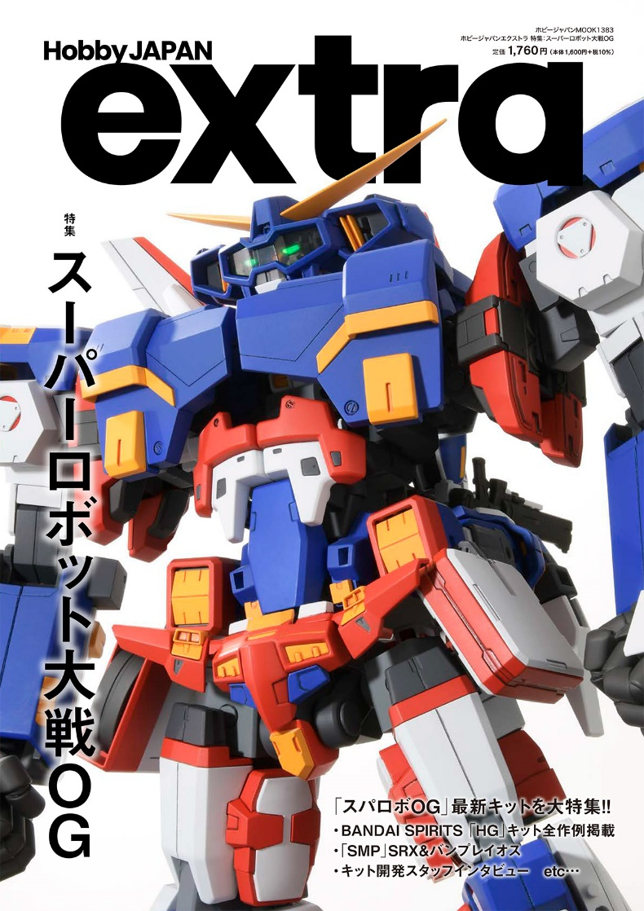
『スパロボOG』最新キットを大特集!!
『スーパーロボット大戦OG』を特集した模型ムック「ホビージャパンエクストラ 特集：スーパーロボット大戦OG」が4月30日(火)に発売！
月刊ホビージャパンの姉妹誌・ホビージャパンエクストラが本号からリニューアル！ページボリュームが増え、誌面デザインを見やすく一新。さらに、これまで以上にモデラーが気になるテーマを深掘りした特集を展開していきます。
リニューアル号の特集は、BANDAI SPIRITSなどで近年プラキット化攻勢が続く『スーパーロボット大戦OG』。ゲームから産声を上げた魅力的な機体「サイバスター」「SRX」「バンプレイオス」「ヒュッケバインシリーズ」「ダイゼンガー」など、バラエティ豊かなキットの作例を掲載！それぞれの機体の活躍を、設定画や開発者のコメントとともに振り返っていきます。

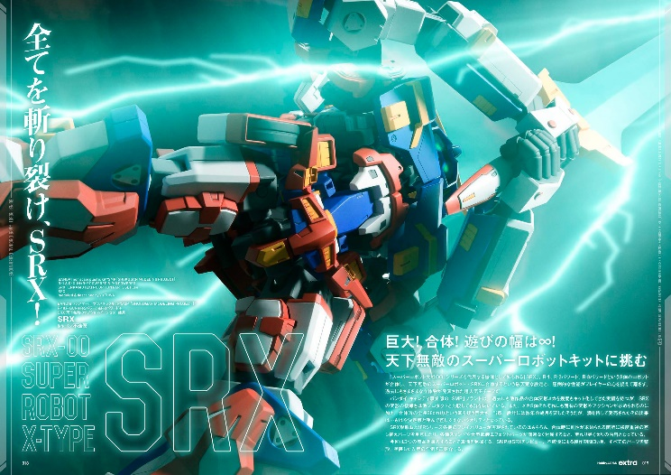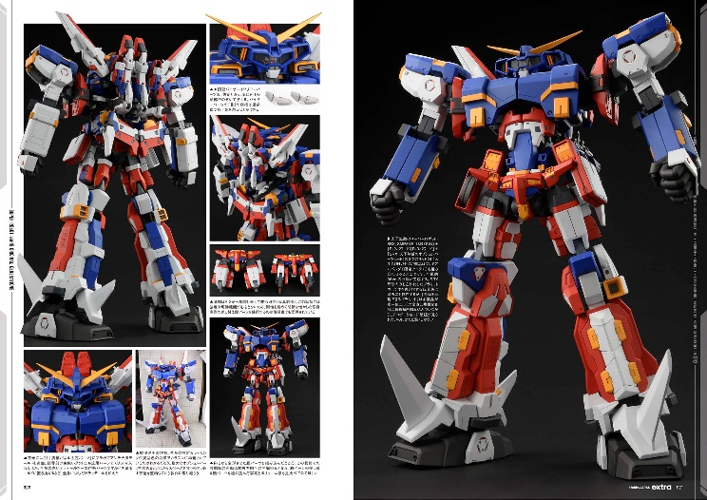
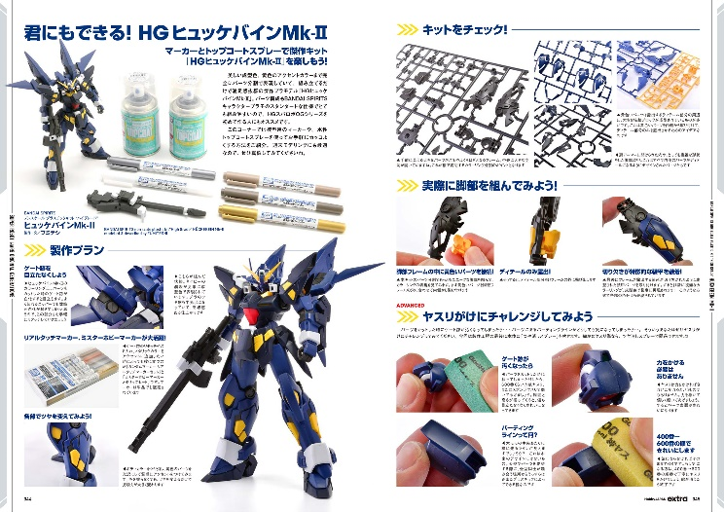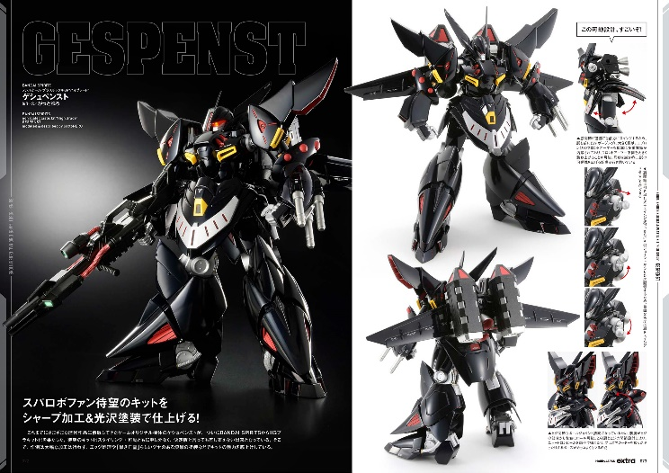

【商品情報】
ホビージャパンエクストラ 特集：スーパーロボット大戦OG
●発売日：2024年4月30日（火）
●定価：1,760円（本体1,600円＋税10%）
●雑誌コード：68159-83
●ISBNコード：978-4-7986-3518-7
●JANコード：9784798635187
●判型：A4判 平綴じ
●発売元：ホビージャパン

【権利表記】
©SRWOG PROJECT

【プレスリリースに関するお問い合わせは下記まで】
株式会社ホビージャパン 広報宣伝課 並木・有賀・岡本
〒151-0053 東京都渋谷区代々木 2-15-8 E-mail：pr@hobbyjapan.co.jp
TEL：03-5304-9115 URL：https://hobbyjapan.co.jp/

